神策产品“BUG”提交文档模板

神策数据积分有礼之全民找“BUG”活动
2021年10月

目录

一、注意事项 3
1. 征集“BUG”的范围 3
2. 产品环境的版本要求 3
3. 提交次数 3
4. 评选标准 3
5. 联系方式 3
二、提交格式 4
三、提交指南 5
1. 基本信息 5
2. BUG描述 5
四、示例 6
示例1——操作或展示的体验问题 6
示例2——产品功能问题 7

一、注意事项

1. 征集“BUG”的范围
此次活动聚焦三大类产品问题与建议的征集，不涉及到因网络、Demo环境问题导致的报错和显示问题，具体类型见下图：
包含的BUG类型 | 不包含的BUG类型
产品功能问题 | 报错提示
操作或展示操作或展示的体验问题 | 页面响应问题
产品新需求 | 网络问题

2. 产品环境的版本要求
神策产品的用户：使用的神策分析产品版本号必须在2.0及以上；更低的版本存在已迭代修复的BUG，无法满足此次活动要求的标准。
非神策产品的用户：请在活动落地页的【参与方式】免费体验产品 Demo，Demo 包含神策分析、神策用户画像和神策智能运营三款产品组合，可自由切换。

3. 提交次数
每个手机号码每次可提交1个“BUG”文档，支持多次提交，但只能领取1次基础积分奖励。

4. 评选标准
我们将从问题影响的深度（痛苦度）和广度（泛用性）两个方面来评估一个“BUG”的价值，从而评定是否发放额外积分奖励。

5. 联系方式
如有任何问题，请邮件联系：mkt@sensorsdata.cn。

二、提交格式
注意：请务必阅读“三、提交指南”和“四、示例”后，按照规范进行以下表格的填写。
神策产品“BUG”提交表
1. 基本信息
姓名 |  | 手机号码
2. BUG1的描述
1）BUG 名称
BUG类型：
BUG简述：
2）测试环境
产品版本号：
设备系统：
浏览器：
3）BUG截图及描述
此处为图文并茂的BUG描述

4）您的预期效果
此处为您预期的解决方案，或者您针对该BUG对产品改进的建议

3. BUG2的描述（倘若有多个BUG提交，请一个一个填写）
………

三、提交指南
- 基本信息
姓名，手机号码。（注意：请保证填写信息真实有效。）
- BUG描述
提交的每个BUG，请按照以下4个方面分别描述；不可将多个BUG混合描述，避免描述不清、描述缺失的情况。
1）BUG名称
2个方面，包括“BUG类型”和“BUG简述”。
BUG类型分为产品功能问题、操作或展示的体验问题和产品新需求。
BUG简述要求简明扼要的阐述问题本质，需要写明在哪个功能执行什么操作出现什么现象。
2）测试环境
3个信息请尽量填写准确，包括使用的产品版本号、设备操作系统版本和浏览器。这些环境信息将有助于判断BUG发生的背景和范围。
3）BUG截图及描述
BUG相关的截图，并且增加相应的红框标识进行描述。要简明清晰分步骤描述如何复现BUG问题，步骤用序号编排。要按照自己的操作的实际步骤写清楚每一步是怎么操作的，最后操作到哪个页面或者点击哪个按键。
如在特定情况下发生的问题，还需明确提供以下信息：
a. 准确写出连续点击次数，点击时长与上下滑动屏幕时长。
b. 对于特定数据产生的问题，提供具体数据。
c. 精准描述BUG产生的路径后，再描述现象。
4）您的预期结果
按照产品需求的期望清晰准确的填写预期结果，或者对产品优化的建议。

四、示例

示例1——操作或展示的体验问题
神策产品“BUG”提交表
1. 基本信息
姓名 | 神小策 | 手机号码 | 134XXXXXXXX
2. BUG描述
1）BUG 名称
BUG类型：操作或展示体验的问题类型
BUG简述：漏斗分析下方表格的步骤与漏斗实际的步骤含义不一致
2）测试环境
产品版本号：官网神策产品 Demo
操作系统：Windows系统
浏览器：chrome浏览器
3）BUG截图及描述
用漏斗看下方表格的明细数据时，以为下方表格中的“第一步”对应的是漏斗中的第一个行为，从而产生了该数据与事件分析中数据对不上的疑问。
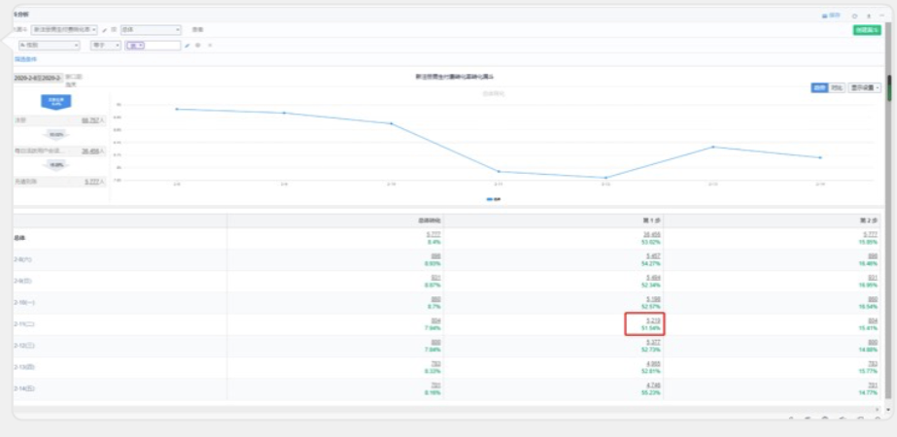
4）您的预期效果
a.表格中增加一列展示漏斗第一个行为的人数，不需要显示比例为 “100%”
b.表格列依次展示，“总体转化” “第一步” “第二步”…… 保证表格中的列对应的行为与漏斗图中 1 2 3 行为是对应上的
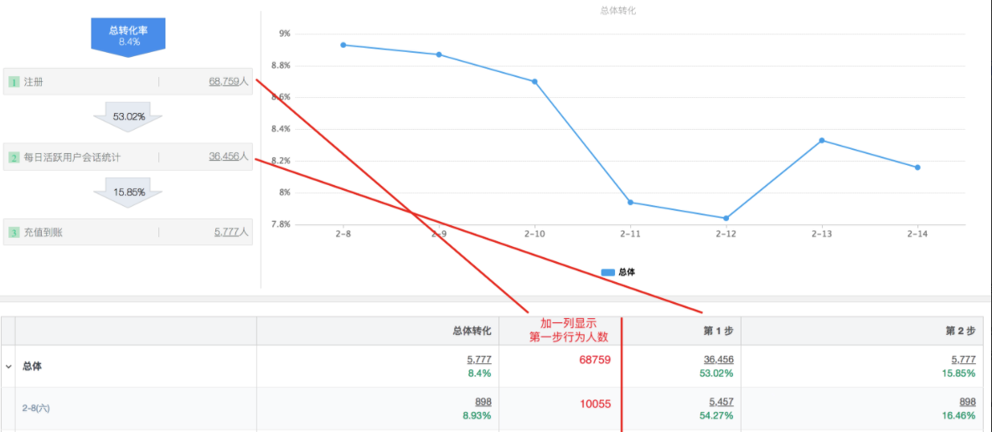

示例2——产品功能问题
神策产品“BUG”提交表
1. 基本信息
姓名 | 神小策 | 手机号码 | 134XXXXXXXX
2. BUG描述
1）BUG 名称
BUG类型：产品功能问题类型
BUG简述：创建漏斗时无法删除前两个步骤，只能删除后续添加的步骤
2）测试环境
产品版本号：官网神策产品 Demo
操作系统：Windows系统
浏览器：chrome浏览器
3）BUG截图及描述
创建漏斗时无法删除前两个步骤，只能删除后续添加的步骤，当出现多步骤创建时，无法灵活删除前两步，导致操作上必须要返工，不方便。

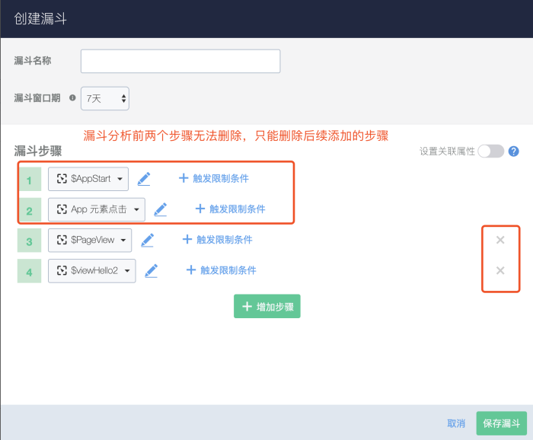
4）您的预期效果
希望可以优化：仅剩两个条件时无法删除，多步条件时，都可删除，而不是限制前两个步骤无法删除。
